 | ISTITUTO STATALE D’ISTRUZIONE SECONDARIA SUPERIORE  “ G. B. NOVELLI ”  Liceo delle Scienze Umane - Liceo Linguistico - Liceo delle Scienze Umane opzione economico sociale  Istituto Professionale Abbigliamento e Moda - Istituto Professionale per i Servizi Socio Sanitari  Istituto Professionale Servizi per l’Enogastronomia e l’Ospitalità Alberghiera  Via G.B. Novelli, N° 1 81025 MARCIANISE (CE)Codice Fiscale : 80102490614 – Distretto Scolastico n° 14  Segr. Tel :0823/511909 – Fax 0823511834 VicedirigenzaTel :0823-580019  Tel Dirigente Scolastico : 0823/511863  E-mail :ceis01100n@istruzione.itE-mail certificata (PEC) : ceis01100n@pec.istruzione.it  Sito Web : www.istitutonovelli.it | 
Prot. n. 10345/IV del 10/06/2026

Alle Famiglie degli studenti
iscritti per l’a.s. 2025/2026 alle classi Prime-Seconde-Terze -Quarte - Quinte
di ciascun indirizzo di studi presente presso l’ISISS “Novelli”
Corsi Diurni

Agli studenti
iscritti per l’a.s. 2024/2025 alle classi Prime-Seconde-Terze – Quarte- Quinte
di ciascun indirizzo di studi presente presso l’ISISS “Novelli
Corsi Diurni e

Ai Docenti in servizio per l’a.s. 2025/2026
presso l’ISISS “G.B. Novelli” di Marcianise

Alla DSGA

AVVISO

OGGETTO : Pubblicazione Esiti scrutini di Giugno classi Prime-Seconde-Terze Quarte – Quinte – a.s. 2025/2026

Si rende noto che per le classi 5^ entro le ore 11:00 del giorno Venerdì 12 Giugno 2026 saranno pubblicati gli esiti degli scrutini di Giugno di tutte le classi 5^ di tutti gli indirizzi di studio corsi diurni e serali a.s. 2025/2026.

Più precisamente :
- sulla Bacheca di ciascuna classe sono pubblicati i nominativi degli allievi con i relativi esiti (Ammesso, Non Ammesso) e i crediti relativi all’anno in corso e il totale dei crediti relativi ai tre anni ( classi 3^,4^ e 5^).

Si rende noto che per le classi 1^-2^-3^-4^ : entro le ore 14:00 del giorno Lunedì 15 Giugno 2026 saranno pubblicati gli esiti degli scrutini di Giugno di tutte le classi 1^-2^-3^-4^ di tutti gli indirizzi di studio corsi diurni a.s. 2025/2026.

Più precisamente :
- sulla Bacheca di ciascuna classe sono pubblicati i nominativi degli allievi con i relativi esiti (Ammesso, Non Ammesso) e per le sole classi Terze e Quarte, i crediti relativi all’anno in corso

- sul registro personale Argo di ciascun genitore/studente sono pubblicati i voti finali di ogni singola disciplina a.s. 2025/2026

Più specificamente saranno pubblicati sul registro elettronico personale didUp Argo dei genitori e degli studenti tutti i voti riportati da ciascuno studente in seno agli scrutini finali a.s. 2025/2026
.

Per visualizzare i voti riportati nello scrutinio finale a.s. 2025/2026 utilizzando il computer

I genitori e gli studenti collegandosi al seguente indirizzo web:
www.sg23829.scuolanext.info

per i voti conseguiti dallo studente nello scrutinio finale , devono cliccare sulla icona a forma di 8 presente nella sezione “Servizi “ così come illustrato nella figura che segue:
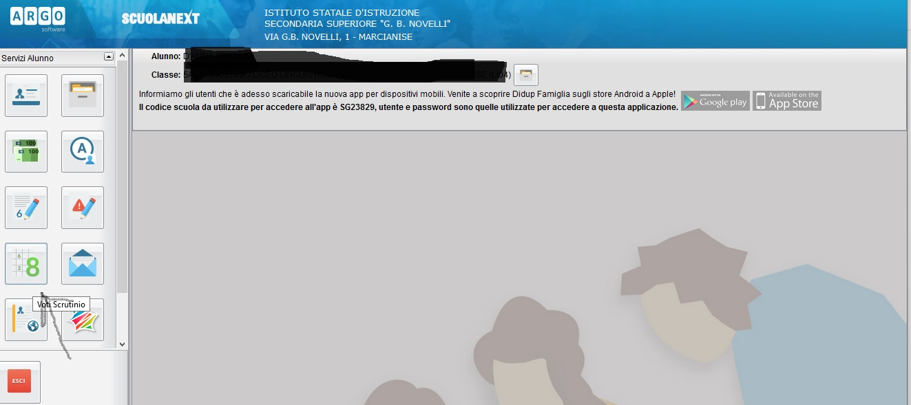

Per visualizzare i voti riportati nello scrutinio finale a.s. 2025/2026 utilizzando l’applicazione DidUp Famiglia del cellulare
Aprire il Menù
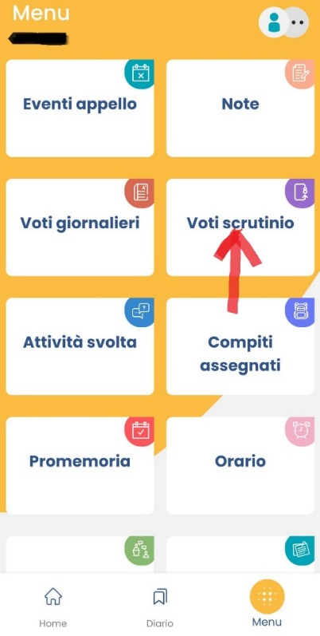
Cliccare su Voti Scrutinio

IL DIRIGENTE SCOLASTICO
Marcianise, 10/06/2026 Prof.ssa Emma Marchitto

